2013年授权的杀菌剂五
一种含有精甲霜灵的杀菌组合物及其用途
本发明公开了一种含有精甲霜灵的杀菌组合物及其用途，有效成分由A和B两种成分组成，成分A为精甲霜灵，成分B为丙森锌或代森联。本发明高效、安全、环保，组合物具有增效作用，能提高作物产量、提高果实的品质、降低成本、并有益于延缓病菌抗药性的产生。可用于防治作物纹枯病、立枯病、根腐病、稻瘟病、玉米大小斑病、霜霉病、疫病、叶斑病、灰霉病、斑点落叶病、炭疽病、轮纹病、白粉病、黑胫病、晚疫病。
申请号: CN201110084969
申请日: 2011.04.06
公开（公告）号: CN102204550B
公开（公告）日: 2013.09.25
申请（专利权）人: 江苏宝灵化工股份有限公司
一种含有啶氧菌酯与硫代氨基甲酸酯类的杀菌组合物
本发明公开了一种含有啶氧菌酯与硫代氨基甲酸酯类的杀菌组合物，含有活性组分A和活性组分B的杀菌组合物，活性组分A选自啶氧菌酯，活性组分B选自以下任意一种杀菌剂：代森锰锌、丙森锌、代森锌或代森联，且A、B两种活性组分的重量百分比为1～60％∶1～80％。本发明组合物可预防作物霜霉病、叶斑病、锈病、疫病、黑星病、斑点落叶病、炭疽病、白粉病、轮纹病、疮痂病、叶枯病多种病害，并具有明显的增效作用，且对作物的安全性好；还具有耐雨水冲刷，药效持久，用药量小等优点。
申请号: CN201110082950
申请日: 2011.04.02
公开（公告）号: CN102239863B
公开（公告）日: 2013.11.06
申请（专利权）人: 陕西汤普森生物科技有限公司

一种含嘧菌环胺和噻呋酰胺的杀菌组合物
本发明公开了一种含噻呋酰胺和嘧菌环胺的杀菌组合物，其包括由噻呋酰胺和嘧菌环胺组成的有效成分，其中添加有适量的农用杀菌剂助剂，制成常用农用杀菌剂剂型。本发明对作物真菌性病害有更高的防治效果，两药剂之间存在明显增效作用；可代替部分高价位农药品种，并减少用药量，有效降低生态破坏和环境污染，并能提高作物产量和质量；本发明中噻呋酰胺和嘧菌环胺均属低等毒性，并且对人畜、有益生物、环境安全；可延缓病菌对单一药剂的抗药性。
申请号: CN201110073019
申请日: 2011.03.25
公开（公告）号: CN102090400B
公开（公告）日: 2013.05.08
申请（专利权）人: 安徽省农业科学院植物保护研究所
一种植物源杀菌剂及其生产方法
本发明属于杀菌剂，特别是一种植物源杀菌剂及其生产方法，它由大黄、松脂、芦荟、黄柏皮、皂角、苦楝根经物理粉碎混合后用乙醇浸提而得，各配料按重量百分比为:大黄20-63%、松脂5-10%、芦荟5-10%、黄柏皮17-40%、皂角5-10%和苦楝根5-10%。本发明使用时稳定性好，通过喷撒接触目标植株后，在植株的表面形成一层抑菌膜，能有效杀灭病菌、控制病害蔓延为害。本发明原料充裕、生产方法简单、价格低廉和使用方便，对环境友好、不易产生抗药性、对人畜无害，可用于防治蔬菜、瓜果、花卉苗木等作物上的白粉病、霜霉病、炭疽病等多种病害。
申请号: CN201110071935
申请日: 2011.03.24
公开（公告）号: CN102119703B
公开（公告）日: 2013.03.27
申请（专利权）人: 浙江华京生物科技开发有限公司

一类1,2,3-噻二唑联-1,3,4-噻二唑类化合物及其制备方法和用途
本发明提供了一类1，2，3-噻二唑联-1，3，4-噻二唑类衍生物及其制备方法和用途，本发明涉及含1，2，3-噻二唑的杂环化合物，它们具有如下的化学结构通式：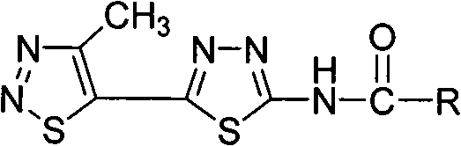本发明公开了上述化合物的结构通式、合成方法与用作杀虫剂、杀菌剂、抗植物病毒剂、植物激活剂的用途，其与农业上可接受的助剂或增效剂混合用于制备杀虫剂、杀菌剂、抗植物病毒剂、植物激活剂的工艺；还公开了这些化合物与商品杀虫剂、杀菌剂、抗植物病毒剂、植物激活剂组合使用在防治农业、林业、园艺、卫生病害、虫害、病毒病害中的用途和制备方法。
申请号: CN201110071395
申请日: 2011.03.24
公开（公告）号: CN102174031B
公开（公告）日: 2013.05.08
申请（专利权）人: 南开大学
一类5-甲基-1,2,3-噻二唑-4-甲酰脲类化合物及其制备方法和用途
本发明提供了一类5-甲基-1，2，3-噻二唑-4-甲酰脲类化合物及其制备方法和用途，本发明涉及含1，2，3-噻二唑的杂环化合物，它们具有如V所示的化学结构通式。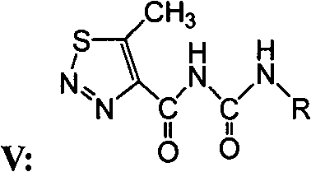本发明公开了上述化合物的结构通式、合成方法与用作杀虫剂、杀菌剂、抗植物病毒剂、植物激活剂的用途，其与农业上可接受的助剂或增效剂混合用于制备杀虫剂、杀菌剂、抗植物病毒剂、植物激活剂的工艺；还公开了这些化合物与商品杀虫剂、杀菌剂、抗植物病毒剂、植物激活剂组合使用在防治农业、林业、园艺、卫生病害、虫害、病毒病害中的用途和制备方法。
申请号: CN201110071423
申请日: 2011.03.24
公开（公告）号: CN102174030B
公开（公告）日: 2013.08.07
申请（专利权）人: 南开大学
防治水稻稻瘟病的杀菌剂配方及其使用方法
防治稻瘟病的新型杀菌剂配方及其使用方法，属于高效、低毒杀菌剂三环唑(tricyclazole)、戊唑醇(tebuconazole)、苯醚甲环唑(difenoconazole)三元有效成分的相容性杀菌剂配方，通过加工成制剂对水喷雾、浸种或撒施，防治水稻稻瘟病。该杀菌剂具持效期长，保护作用、治疗作用和抗产孢作用兼顾，促进水稻健康生长，显著提高水稻结实率和千粒重，及治理病原菌抗药性等优点。
申请号: CN201110070400
申请日: 2011.03.23
公开（公告）号: CN102177900B
公开（公告）日: 2013.08.14
申请（专利权）人: 南京农业大学
呋喃糖基修饰的1,3,4-噻二唑衍生物及其制备方法与作为杀菌剂的应用
本发明公开了一种呋喃糖基修饰的1，3，4-噻二唑衍生物及其制备方法与应用。该衍生物CAU-2010-ZJ结构式如式I所示，式中，R为乙酰基、烯丙基、炔丙基、甲基或乙基；R’为异丙基、萘基、苯基或带有1～2个取代基的苯基，所述取代基为卤素、甲基、甲氧基、硝基、三氟甲基或七氟异丙基。制备方法如下：以式II所示化合物与N-取代氨基硫脲进行缩合反应得到缩氨基硫脲化合物，再经MnO₂关环反应得式I化合物。杀菌活性测定，结果表明化合物CAU-2010-ZJ及其制剂对菌核病菌、茄绵疫病菌、灰霉病菌、苗床立枯病菌、稻瘟病菌、芦笋茎枯病菌、腐霉病菌、猝倒病菌、花生黑斑病菌、白腐病菌、番茄叶霉病菌和西瓜炭疽病菌具有良好的抑制生长作用。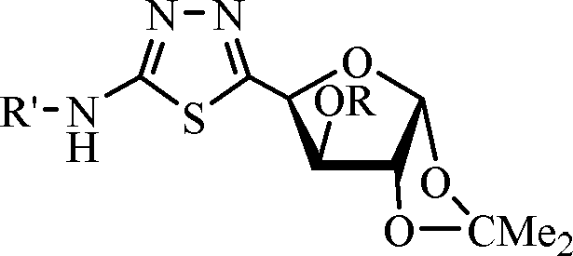式I；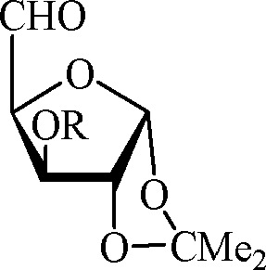式II。
申请号: CN201110045257
申请日: 2011.02.24
公开（公告）号: CN102153602B
公开（公告）日: 2013.11.06
申请（专利权）人: 中国农业大学

